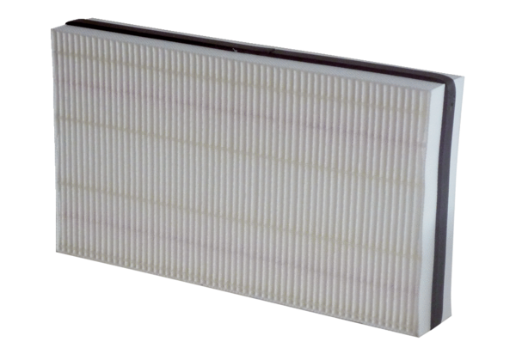Luftfilter, Ersatz WSF 300Verpackungseinheit: 1 StückSortiment: K
Artikelnummer: 0093.1324Hersteller: MAICO

